觀光工廠輔導評鑑作業要點
經濟部103年04月03日經授中字10331300490號函頒布
104年03月23日經授中字10431300300號函修訂
110年01月27日經授中字11030008810號函修訂
- 經濟部（以下簡稱本部）為配合製造業服務化政策，導入製造及服務複合經營模式，協助傳統工廠轉型兼營觀光服務，特依據產業創新條例第九條、工廠管理輔導法第二十六條之規定，訂定本要點。
- 本要點所稱觀光工廠，指取得工廠登記，具有產業文化、教育價值或地方特色，實際從事製造加工，而將其產品、製程或廠地、廠房提供遊客參觀、休憩之工廠。
  - 工廠兼營觀光服務，在不妨礙工廠生產及公共安全下，得設置下列設施：
- 標示導覽設施。
- 解說設施及產業文物。
- 與工廠登記產品有關之實作體驗設施。
- 工廠登記產品生產設備及其產業相關衍生產品之展示（售）設施。
- 公廁。
- 停車場。
- 安全防護。
- 附設餐飲。
- 藝術、文化創作展覽設施。
- 涼亭（棚）、水池、公共藝術、眺望或其他景觀設施。
- 其他觀光服務必要設施。
工廠兼營前項觀光服務設施之總面積，不得超過廠地面積百分之四十；各項設施所占樓地板面積，合計不得超過廠區建築物總樓地板面積百分之三十。
第一項第八款附設餐飲設施使用面積，合計不得超過前項觀光服務設施面積百分之四十或其總樓地板面積百分之三十。
觀光區域內應具備無障礙與性別平等設施。
  - 本部推動觀光工廠之輔導、評鑑、優良觀光工廠與國際亮點觀光工廠評選，得委託執行單位辦理。
  - 執行單位為研訂觀光工廠相關輔導機制，與評選輔導對象、優良及國際亮點觀光工廠等，得邀請產業輔導、觀光休閒、經營管理、景觀設計及無障礙等領域專家學者，及相關政府機關代表等組成指導委員會。
  - 觀光工廠輔導項目
- 訪視：由符合觀光工廠資格之廠商提出申請，經執行單位實地訪視，進行意見交流及提出建議。
- 診斷：經實地訪視後，對於有強烈轉型企圖者，由執行單位邀請專家顧問再進行深度診斷，及提出廠域空間改善建議。
- 專業輔導：經指導委員會評選之當年度受輔導廠商，由執行單位邀請觀光休閒、景觀設計等專家顧問，針對廠區空間規劃、企業主題形象、導覽體驗設施、服務品質內涵、建立營運模式等五面向進行規劃。
- 先期診斷：為維持觀光工廠之評鑑水準，對於申請評鑑案件，由執行單位聘請專家先行診斷，以確認是否達評鑑程度。

前項輔導項目得視年度實際需求調整之。
  - 經地方政府輔導或自認已完成工廠觀光化各項軟硬體設施等指標項目之廠商，得申請觀光工廠評鑑，由執行單位邀請專家學者依觀光工廠評鑑項目實地評分。

觀光工廠評鑑項目分為主題特色、廠區空間、設施展示、服務品質、營運模式等五項(附件一)，評鑑結果分為未通過、條件式通過、通過等三種。
  - 通過觀光工廠評鑑者，頒授觀光工廠標章（標章樣式如附件二），為規範使用標章之權利義務，廠商應同時與執行單位簽訂授權合約（合約書範本如附件三）。
觀光工廠標章自頒授日起有效期間為三年。廠商應於期滿前三至六個月內，向執行單位申請續期評鑑；未報名續期評鑑或評鑑不通過者，期滿取消第九點權利並收回觀光工廠標章。
通過觀光工廠續期評鑑者，頒授觀光工廠續期標章（標章樣式如附件四），廠商應同時與執行單位簽訂授權合約以規範相關權利義務。
前項續期評鑑之評鑑項目準用前點之規定，並得參考相關主管機關對於該廠所作行政指導、稽核結果之改善情形。
  - 取得觀光工廠標章及續期標章之觀光工廠權利
- 得參與由執行單位所舉辦之各項媒體廣宣活動與整合行銷。
- 授權使用交通部觀光局電子圖書館之觀光遊樂地區「觀光工廠類」標誌牌面，及依觀光工廠申請設置道路交通指示標誌須知規定申請設置路標（牌面及須知如附件五）。
- 除不符合國民旅遊卡特約廠商申請資格者外，將協助向交通部爭取成為國民旅遊卡特約廠商及與該局網站連結行銷。
- 得推薦參與各公私部門提供資源應用、營運管理、產業創新等服務。
  - 取得觀光工廠標章及續期標章之觀光工廠義務
- 廠商須遵守觀光工廠標章授權合約書之規定，即時、公開揭露其參觀、體驗資訊於網站、廣宣資料及廠區明顯處所，以保護消費者。
- 為確保觀光工廠標章之評鑑品質，廠商應建立自主管理機制、控管工廠品質、定期維護廠內之公共安全設施及環境衛生，並注意顧客服務品質。
- 為保護觀光工廠形象，廠商應遵守相關公共安全、環境保護、商品標示、消費者保護，及食品、化妝品、藥物、菸酒、糧食、健康食品等法令；工廠隸屬之主體及同企業不同工廠，亦應遵守前開法令規定。
- 廠商應配合執行單位因推展計畫所需，而安排之政府宣導、媒體參訪、新進廠商參訪、案例觀摩等活動。
  - 為確保觀光工廠環境及服務品質保持同樣水準、維護觀光工廠形象，對取得觀光工廠標章及續期標章之觀光工廠，本部或執行單位得不定期以口頭、書面或實地查核之，廠商不得規避、妨礙或拒絕。

廠商違反前點義務者，依下列方式管理：
- 限期改善：有降低觀光工廠應有水準或損害形象之虞者，執行單位得要求提出書面報告，經提報指導委員會審議後，令其限期改善並暫停第九點權利。
- 停止權利：有降低觀光工廠應有水準或損害形象者，執行單位經提報指導委員會審議後，停止第九點權利六至十二個月，並暫時收回觀光工廠標章。
- 廢止評鑑資格：有嚴重損害觀光工廠形象者，執行單位經提報指導委員會審議後，得廢止評鑑資格收回觀光工廠標章，同時取消第九點權利並收回觀光工廠標章；二年內不得重新申請評鑑。
工廠隸屬之主體及同企業不同工廠違反前點義務，有損觀光工廠形象者，準用前項規定。
  - 為鼓勵觀光工廠發展特色，持續創造顧客價值，對於觀光工廠經營著有績效足為標竿楷模者，評選為優良觀光工廠。
優良觀光工廠評選標準、方式、名額，由執行單位公告之。
  - 經評選為優良觀光工廠者，其權利、義務及管理方式
- 除享有第九點之權利外，並頒發優良觀光工廠證書、獎座與適當表揚，三年內免予參與續期評鑑。
- 為維繫優良觀光工廠榮譽，優良觀光工廠廠商除遵守第十點義務外，應盡最大努力維護廠區服務環境及提升顧客服務品質。
- 為確保優良觀光工廠環境及服務品質保持同樣水準、維護優良觀光工廠形象，其管理方式準用第十一點規定辦理。但經廢止優良觀光工廠資格者，三年內不得參與優良觀光工廠評選。
  - 為配合觀光主管機關推動國際觀光政策，促進觀光工廠國際化，對於經營觀光工廠著有績效及特色、具接待國際遊客設施與能力者，評選為國際亮點觀光工廠。
國際亮點觀光工廠之評選標準，執行單位得參考交通部觀光局「觀光遊樂業經營管理與安全維護檢查暨督導考核競賽評分紀錄表」訂定之，併同報名資格、評選方式、名額等公告之。
  - 經評選為國際亮點觀光工廠者，其權利、義務及管理方式
- 除享有第九點之權利外，並頒發國際亮點觀光工廠證書、獎座與適當表揚，三年內免予參與續期評鑑。執行單位並特別協助輔導，實際輔導協助事項依當年度公告為準。
- 為維繫國際亮點觀光工廠榮譽，國際亮點觀光工廠廠商除遵守第十點義務外，應盡最大努力維護廠區服務環境及提升顧客服務品質。
- 為確保國際亮點觀光工廠環境及服務品質保持同樣水準、維護國際亮點觀光工廠形象，其管理方式準用第十一點規定辦理。但經廢止國際亮點觀光工廠資格者，三年內不得參與國際亮點觀光工廠評選。
  - 為維護觀光客安全及消費者權益，本部或執行單位得依據「觀光遊樂業經營管理與安全維護檢查暨督導考核競賽作業要點」第三點規定，函請當地觀光主管機關，協助檢查取得觀光工廠標章之工廠、優良觀光工廠或國際亮點觀光工廠等。
  - 執行單位應依據本要點及當年度委辦計畫內容訂定申請須知，並公告之。
  - 本要點經本部函頒布後施行。
- 觀光工廠評鑑項目說明
項目 | 評分細項
企業主題 | 具備明確的產業觀光教育主題
 | 入口意象契合觀光工廠主題
 | 廠區設計風格具特色並契合觀光工廠主題
 | 識別系統具美學概念並相互搭配(例如品牌標識、吉祥物、產品包裝、週邊商品等)
 | 具鮮明企業形象及企業社會責任（如企業文化、故事行銷、具環保概念、社會回饋等）
廠區規劃與服務設施 | 無異味及粉塵、高熱或噪音造成參訪者不適因素或已排除、具備消防、安全、逃生指標設置
 | 廁所友善度、停車場地及參觀區具備適當質與量
 | 完善的休憩設施(休息座椅及飲用水設備等)、環境景觀及綠美化程度
 | 具備服務接待處、簡報室、DIY教室、產品展覽或展售區
 | 參觀動線流暢，能夠完整呈現產品之生產過程且可於1~2小時內完成
 | 觀光區域內應具備無障礙與性別平等設施，新建或增建建築物，應設置符合營建署建築物無障礙設施設計規範之無障礙設施。
設施展示 | 設置全廠區示意圖、區域標示及指示設施(含無障礙設施之設置與多國文字規劃)
 | 完善的產業知識、文化導覽解說系統(含無障礙設計與多國語言規劃)
 | 良好的觀光服務網站建置、影片製作及觀光導覽摺頁印製
 | 產品品質控管機制、製程的開放程度及觀光價值呈現
 | 具備與遊客互動的體驗設施或文物
服務品質 | 服務人員(接待、導覽、銷售等)親切性、反應性
 | 服務人員(接待、導覽、銷售及語文等)專業性
 | 服務人員裝備完善、整潔（如服飾、麥克風等）
 | 有良好的消費爭議、危機處理機制及客訴服務
經營管理 | 體驗課程設計適合不同客群需求，並符合工廠的製造核心價值
 | 具備健全自主管理機制的經營組織
 | 提供完善參觀資訊、聯絡窗口、收費方式及價格的合理性
 | 確實投保公共意外責任險
 | 與政府部門、地方組織互動良好且能與地方產業異業結盟
 | 產品資訊公開透明化並提供相關履歷證明
- 觀光工廠標章
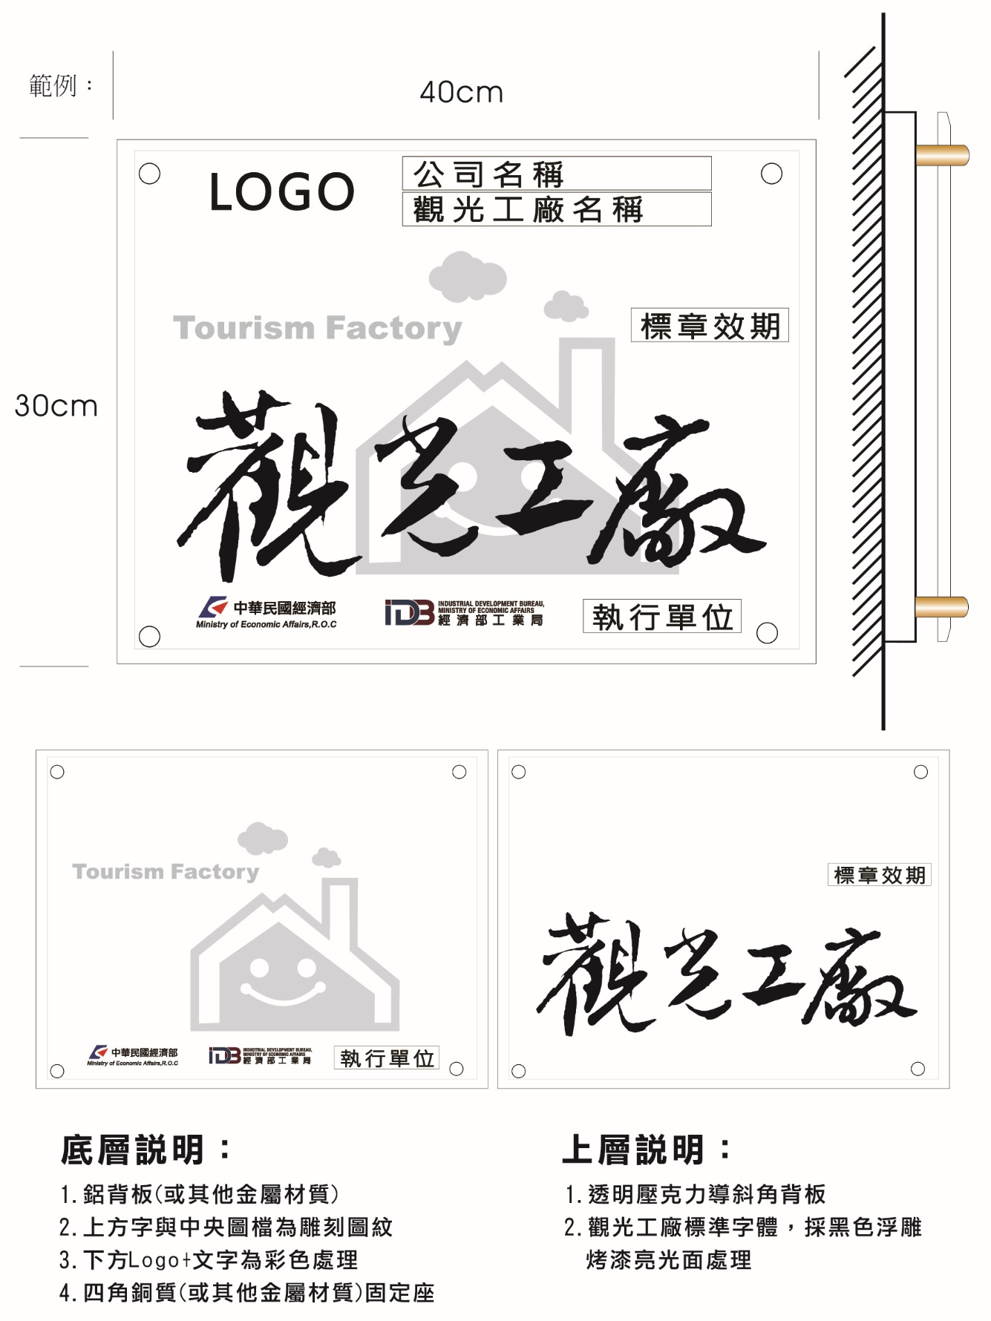
背板說明：  1.主辦單位與執行單位名稱  2.觀光工廠標章浮雕 | 主體說明：  - 觀光工廠標章標準字體  - 授證年度標示
- 觀光工廠標章授權使用合約書範本
甲方：(執行單位）
乙方：(被授權廠商)
（執行單位）(下稱甲方）依經濟部備查之「觀光工廠輔導評鑑作業須知」規範，授權乙方評鑑通過之觀光工廠使用本標章（以下簡稱本標章），並由雙方訂立授權使用合約以資遵守，授權使用條款如下：
- 授權使用期間
自中華民國○年○月○日起至○年○月○日止。
- 授權使用方式
乙方使用時應依甲方規定之圖樣辦理，非經甲方之同意不得改變形狀、顏色或加註字樣，但得依比例放大或縮小。
- 授權使用範圍
乙方得將本標章揭示於觀光工廠廠域、產品及產品包裝或用於下列推廣製作物：
    - 實體廣告製作物：包含海報、型錄、文宣印刷品、專刊、標示卡、形象牆、燈箱、跑馬燈、電子看板、人形立牌及其他廣告製作物。
    - 電子廣告製作物：包含商業廣告影片、電子文宣印刷品、網頁宣傳運用及其他電子廣告製作物。
- 授權廠商廣宣權利
    - 廠商得參與由計畫執行單位所舉辦之各項媒體廣宣活動與整合行銷的權利，包含：成長研習營、成功案例參訪活動、媒體傳播聯合廣宣（報章平面、網路、廣播）、年度大型聯合成果展、觀光工廠導覽手冊製作等。
    - 通過評鑑授證之觀光工廠廠商，將授權使用交通部觀光局電子圖書館之觀光遊樂地區「觀光工廠類」標誌牌面（附件九）。除不符合國旅卡申請資格者外，將協助向交通部爭取成為國民旅遊卡特約廠商，及與該局網站連結行銷。
- 授權廠商之義務
- 廠商須遵循觀光工廠本標章授權合約書之規定，即時、公開揭露其參觀資訊於網站上及廣宣資料與廠區明顯處所，以保護消費者。
- 為確保觀光工廠標章認證品質，廠內之安全衛生、環境清潔需定期維護，觀光工廠不得違反事業目的相關法令及食品、化妝品、藥品、酒品、糧食等管理法規，及公共安全、環境保護、商品標示…等相關法令。
- 廠商需配合執行單位因推展計畫所需，而安排政府宣傳活動、媒體參訪、新進廠商參訪、案例觀摩活動。
- 廢止評鑑標章及資格：乙方若有下列情事時，經甲方確認屬實後，報請主管機關廢止本標章使用權，廠商如違反本合約第五條，其情節嚴重者，經提報指導委員會審議後，廢止評鑑資格收回觀光工廠標章，同時取消本合約第四條之相關權利；二年內不得重新申請評鑑。
    - 授權使用期限屆滿。
    - 申請終止使用標章。
    - 工廠歇業或工廠事業主體解散。
    - 工廠登記經主管機關廢止。
    - 觀光工廠評鑑資格經廢止。
    - 未於觀光工廠網站首頁即時、公開揭露其參觀資訊於網站上及廣宣資料與廠區明顯處所，載明提供一般參觀資訊不需事先預約或僅提供團客及散客預約參觀，或服務品質不佳，而發生嚴重客訴或重大意外無妥善處理者。
    - 無故規避、妨礙或拒絕相關單位所進行之不定期現場評核，經甲方通知限期改善而未改善者。
    - 對重要事件提供不正確資料或為不完全陳述，致使甲方依該資料或陳述而授予本標章使用權者。
- 本標章不得轉讓或買賣其使用權。
- 本合約書於簽訂日起生效。
- 本合約書一式二份，由雙方各執一份。

立約人
甲方：執行單位
代理人：

乙方：
代表人：
統一編號：
地址：
中 華 民 國 年 月 日

- 觀光工廠續期本標章
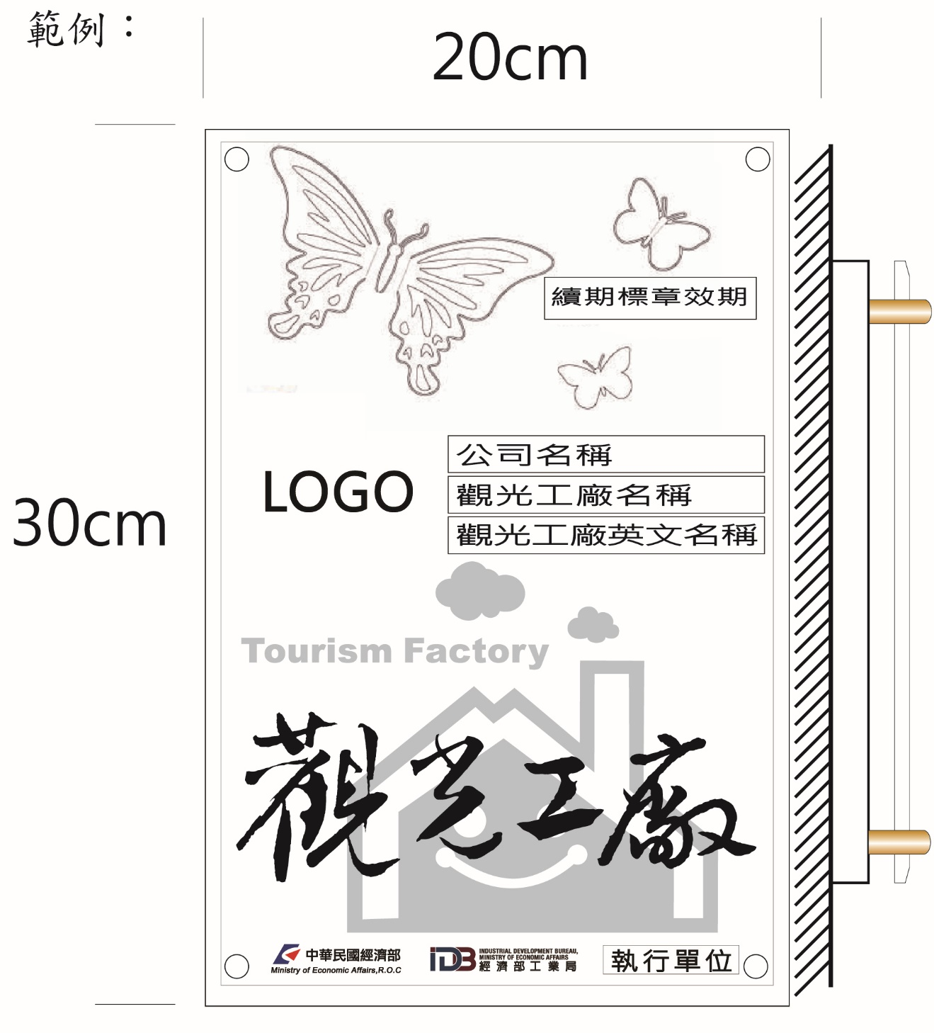

背板說明：  1.主辦單位與執行單位名稱  2.觀光工廠LOGO浮雕  3.授證年度標示 | 主體說明：  - 觀光工廠標章標準字體

- 觀光工廠申請設置道路交通指示標誌須知
一、目的
為利於用路人辨識及提升社會對觀光工廠之認識，經濟部特參照觀光遊樂地區申請設置道路交通指示標誌審核要點第七點，設計觀光工廠標誌牌面，以供經營觀光工廠廠商使用，並訂定本須知。
二、適用對象與使用時機
凡通過經濟部觀光工廠評鑑之工廠，於申請設置觀光遊樂地區指示標誌時，需使用交通部觀光局電子圖書館之觀光遊樂地區標誌牌面，內含特定圖案圖例(庫)之「觀光工廠類」圖例。
三、觀光工廠標誌牌面使用期限
（一）觀光工廠標誌牌面使用期限最長為三年，並須配合經濟部核發之觀光工廠輔導標章使用。
（二）前項輔導標章有效期滿前六個月內，得向經濟部申請續期評鑑，經評鑑合格者，得繼續使用觀光工廠標誌牌面三年，依此類推。
四、有下列情形之一者，取消觀光工廠標誌牌面使用權
（一）未申請或未通過經濟部觀光工廠續期評鑑者。
（二）放棄觀光工廠經營者。
（三）工廠登記經主管機關註銷者。
五、觀光工廠指示標誌之設置及維護管理事項如下
（一）申請設置觀光工廠道路指示標誌，依觀光遊樂地區申請設置道路交通指示標誌審核要點第五點之規定辦理。
（二）觀光工廠道路指示標誌之維護管理事項，比照觀光遊樂地區申請設置道路交通指示標誌審核要點第六點之規定辦理。
六、觀光工廠指示標誌圖面範例
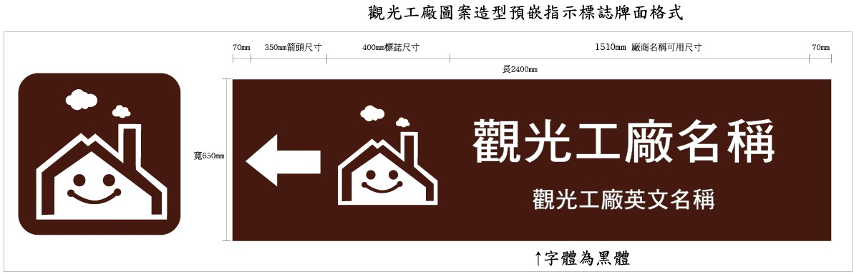

- 優良觀光工廠評選報名表

